Конструкции большинства китайских триммеров при равных объемах двигателей одинаковые. Поэтому при подборе запчастей для ремонта обращайте внимание на объем двигателя и внешний вид детали.
Есть одна особенность: старые китайские косы могут иметь другой конструктив. Китайские косы с передним стартером (стартер расположен между двигателем и штангой) запчастями практически не поддерживаются и на сайте не представлены.
Ниже представлен неполный список китайских триммеров, запчасти, для ремонта которых вы можете купить на нашем сайте.
Китайские триммеры с объёмом двигателя 33куб.см: Carver (Карвер) GBC-033/033S, Huter (Хютер) GGT-1000T, Huter(Хутер) GGT-1000S, Champion (Чемпион) T-334, Profi (Профи) G330B, Texas (Техас) BC33, Texas (Техас) CG330B, SD-Master(СД Мастер) GBC-033, Aiken(Айкен) MC 255/33L, Piran(Пиран) BC 330, Pegas(Пегас) CG330B, Красная звезда CG 330, Forza (Форза) 340 и другие
Китайские триммеры с объёмом двигателя 43куб.см: Carver (Карвер) GBC-043/043S, Huter (Хютер) GGT-1300T, Huter (Хутер) GGT-1300S, SD-Master(СД-Мастре) GBC-043, Champion(Чемпион) T-434, BauMaster(Бау Мастер) BT-9043EX, Texas(Техас) 43/430B, Profi (Профи) BG430, Pegas(Пегас) CG430 и другие
Китайские триммеры с объёмом двигателя 52куб.см: Carver (Карвер) GBC-052/052S, Huter (Хютер) GGT-1900T, Huter (Хутер) GGT-1900S, BauMaster(Бау Мастер) BT-9052EX, SD-Master (СД Мастер) GBC-052; Champion (Чемпион) T-514; Piran (Пиран) BC520, Pegas (Пегас) CG520B и другие.

Для подбора, уточнения наличия, заказа запасных частей связываться по телефонам (861) 220-50-00, 7(928) 256-92-80

Запчасти Китай

№ | Арт. | Модель | Изображение | Цена, р.
СТАРТЕРА ДЛЯ ГАЗОНОКОСИЛОК
 | 1100 | Стартер 1750 для двигателя Briggs@Stratton | 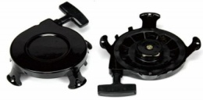 | 100
 | 1101 | Стартер подходит для бензиновой газонокосилки MTD 395 PO. | 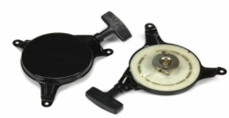 | 540
 | 1102 | Стартер для бензиновых двигателей Briggs@Stratton VANSUARD OHV, WP3-65 мощностью 5,5 л.с.,6,5 л.с. | 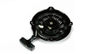 | 1000
 | 1103 | Стартер 1250 для двигателя Briggs@Stratton 450 Series (модель 09Т5). | 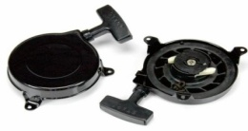 | 900
 | 1104 | Стартер 1150 для бензинового двигателя Briggs@Stratton 900 Snow Series (5,5 л.с.). | 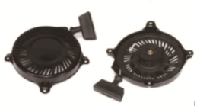 | 900
 | 1105 | Стартер для четырёхтактной газонокосилки с двигателем HONDA GXV160 UH2 мощностью 5,5 л.с. | 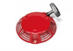
 | 1106 | Стартер газонокосилки BRIGGS & STRATTON (параплан) | 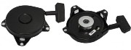 | 1200
 | 1107 | Стартер 2102 для двигателя Briggs@Stratton | 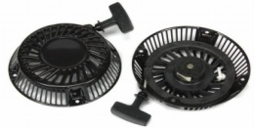 | 1200
 | 1108 | Стартер для двигателя HONDA GC135, GC160, GCV135, GCV160 мощностью 4 л.с | 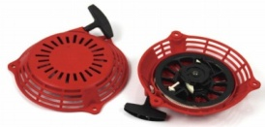 | 500
 | 1109 | Стартер подходит для двигателя Robin-Subaru EX17, EX21 мощностью 6 л.с. | 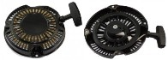 | 500
 | 1110 | Стартер для двигателя Mitsubishi GT600 мощностью 2,5 кВт, 6.0 л.с. | 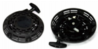 | 1100
 | 1111 | Ручной стартер в сборе мотокультиватора "Крот" | 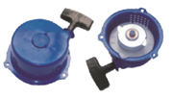 | 1100
 | 1112 | Стартер применяется для двигателя Honda серии GX100 KRE4 Tamper мощностью 2,1 кВт(2,8 л.с.). | 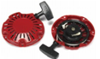 | 1000
 | 1113 | Стартер бензогенератора SUBARU EY20  Ручной стартер: наружный диаметр 170 мм с восьмью отверстиями, высота 50 мм. | 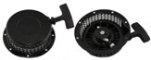
 | 1114 | Стартер 3470 для двигателя Briggs@Stratton | 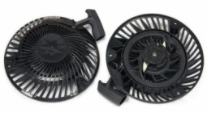 | 1000
 | 1115 | Стартер 750 для двигателя Briggs@Stratton | 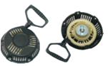 | 500
СТАРТЕРА ДЛЯ БЕНЗОПИЛ
 | 1200 | Стартер подходит для бензопилы Partner P350S ( обычный пуск ) | 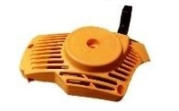 | 500
 | 1201 | Стартер для следующих моделей бензопил: Husgvarna 5200 (цыганка), Stihl MS660 (цыганка), Piran, Prorab, Калибр, Энергомаш | 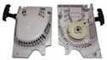 | 300
 | 1202 | Стартер (плавный пуск) для следующих моделей бензопил: Husgvarna 5200 (цыганка), Stihl MS660 (цыганка) | 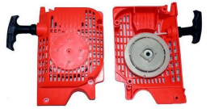 | 350
 | 1203 | Стартер (плавный пуск) подходит для российских и китайских бензопил объёмом 38 см3 | 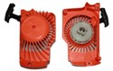 | 400
 | 1204 | Стартер (плавный пуск) для следующих моделей бензопил: Husgvarna 5200 (цыганка), Stihl MS660 (цыганка) | 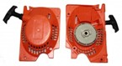 | 350
 | 1205 | Стартер подходит для бензопилы Partner P350S ( плавный пуск ) |  | 650
 | 1206 | Ручной стартер подходит для бензопил 45-52 см3 для STURM 99416, Интерскол, Prorab, Энергомаш | 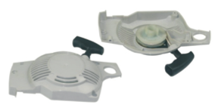
 | 1207 | Стартер для бензопил: Husgvarna 5200 (цыганка), металлический корпус | 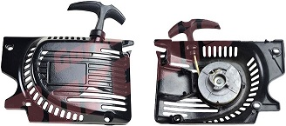 | 500
 | 1208 | Ручной стартер подходит для однорукой пилы | 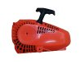 | 250
 | 1209 | Подходит для бензопил Хускварна 137-142 | 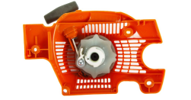 | 500
 | 1210 | Стартер для бензопил Хускварна 240 | 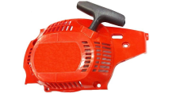 | 500
 | 1211 | Стартер для бензопил Хускварна340,345,350 | 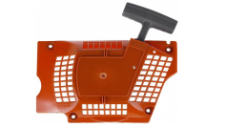 | 700
 | 1212 | Стартер для бензопил Husqvarna 365 ,372 | 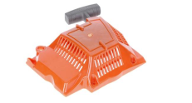 | 700
 | 1213 | Стартер для бензопил Husqvarna 445-450 | 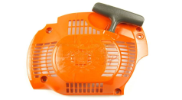 | 900
 | 1214 | Стартер для бензопил STIHL 180 | 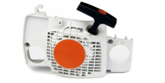 | 500
 | 1215 | Стартер для бензопил STIHL 181-211 | 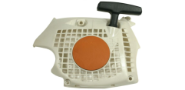 | 700
 | 1216 | Стартер для бензопил STIHL 230-250 | 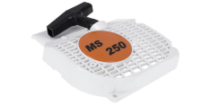 | 600
 | 1217 | Стартер для бензопил STIHL 361 | 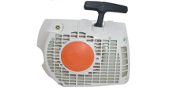 | 1200
 | 1218 | Стартер для бензопил Oleo-Mac 947-952 | 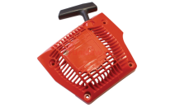 | 900
 | 1219 | Стартер подходит для бензопилы Partner 350 | 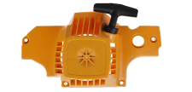 | 500
 | 1220 | Стартер для бензопил Husqvarna 135,140,435,440 | 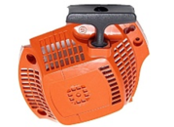
 | 1221 | Стартер в сборе для Stihl MS 260/270/280 | 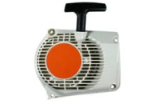
 | 1222 | Стартер в сборе для бензопилы Oleo-Mac 937, 941С | 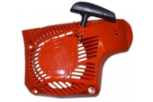
 | 1223 | Стартер в сборе для бензопилы Oleo-Mac GS35 | 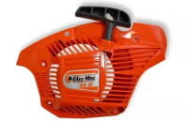
СТАРТЕРА ДЛЯ ТРИММЕРА
 | 1301 | Стартер триммера 32 (4 hole) | 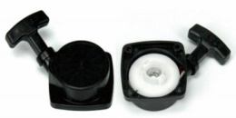 | 250
 | 1302 | Ручной стартер подходит для китайских бензокос объёмом 26 см³ легкий старт на 3 болта | 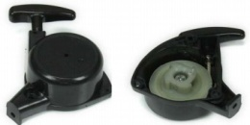 | 300
 | 1303 | Ручной стартер подходит для китайских бензокос объёмом 26 см³ | 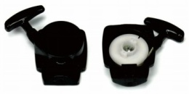 | 300
 | 1304 | Стартер триммера 328 (3 hole) | 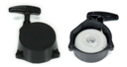 | 300
 | 1305 | Ручной стартер подходит для бензокос Форте высота 30 мм | 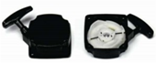 | 300
 | 1306 | Стартер триммера 328 (плавный пуск) | 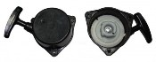 | 300
 | 1307 | Ручной стартер подходит для китайских бензокос объёмом 26 см³ | 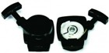 | 300
 | 1308 | Ручной стартер 34 (плавный пуск) | 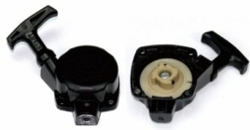 | 300
 | 1309 | Стартер триммера ECO25 | 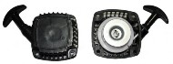 | 400
 | 1310 | Стартер триммера 40 (плавный пуск) | 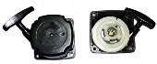 | 350
 | 1311 | Стартер триммера G35L/G45L (плавный пуск) | 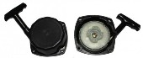 | 640
 | 1312 | Ручной стартер подходит для китайских бензокос объёмом 33-52 см3, простой старт ,высота 25 мм | 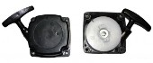 | 300
 | 1313 | Стартер для бензокосы (плавный пуск, улучшенный) | 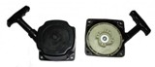 | 450
 | 1314 | Стартер триммера GB-34 | 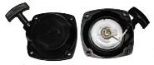 | 350
 | 1315 | Ручной стартер подходит для бензокос Форте высота 30 мм | 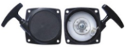 | 260
 | 1316 | Стартер триммера Husqvarna 128R | 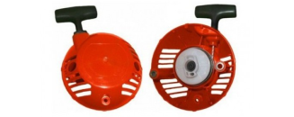 | 600
 | 1317 | Стартер триммера 32 | 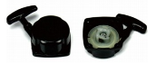 | 300
 | 1318 | Ручной стартер подходит для бензоопрыскивателя тип штиль BR-420, чемпион PC-257 | 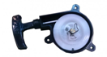 | 400
 | 1319 | Стартер триммера , опрыскивателей, генераторов на основе двигателя косы | 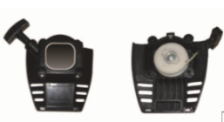 | 400
 | 1320 | Стартер триммера Oleo-mac sparta42/44  ( металлический корпус ) | 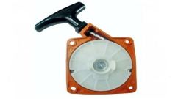 | 900
 | 1321 | Стартер триммера , опрыскивателей, генераторов на основе двигателя косы | 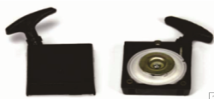 | 600
 | 1322 | Ручной стартер подходит для четырехтактной бензокосы | 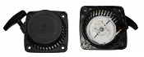 | 400
 | 1323 | Cтартер Stihl FS 100 | 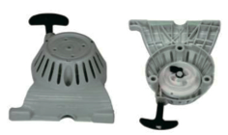 | 850
 | 1324 | Стартер триммера G23 | 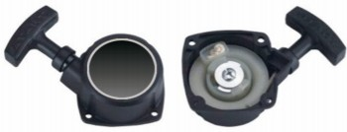 | 300
 | 1325 | Cтартер Stihl FS 38, 55, 85 | 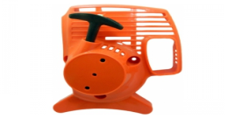 | 700
 | 1326 | Стартер до мотокос Stihl FS 400, 450,480 | 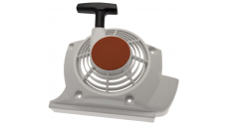 | 1200
 | 1327 | Стартер Stihl FS75 FS80 FS85 FC85 | 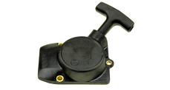 | 1000
 | 1328 | Стартер Oleo-Mac SPARTA 25/250 | 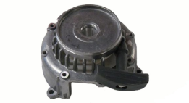
 | 1329 | Стартер до мотокос Stihl FS 120,200,250 | 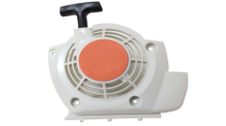 | 1000
 | 1330 | Стартер до мотокос ECHO GT22 | 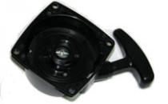
 | 1331 | Ремонтный комплект стартера Husqvarna 128R | 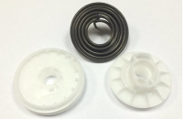 | 500
СТАРТЕРА ДЛЯ ДИЗЕЛЬНОГО ГЕНЕРАТОРА
 | 1400 | Стартер для дизельного двигателя KM168F мощностью 3,8 кВт/4 л.с. | 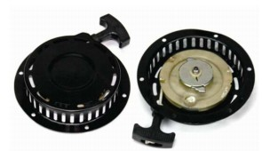 | 1200
 | 1401 | Стартер для дизельного двигателя KM186F мощностью 7.0 кВт/9,5 л.с. (диаметр 230 мм) | 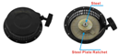 | 1500
 | 1402 | Стартер для дизельного двигателя KM178F мощностью 4,4 кВт/6,0 л.с.(диаметр 200мм) |  | 1500
 | 1403 | Стартер для дизельного двигателя KM170F мощностью 3,8 кВт/4 л.с. (диаметр 170 мм) | 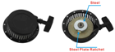 | 1000
ВЕРЁВКА ДЛЯ СТАРТЕРА
 | 1500 | Верёвка стартера 3.5 ( 100 м ) |  | 1300
 | 1501 | Верёвка стартера 4.0 ( 100 м ) |  | 1400
 | 1502 | Ручка стартера | 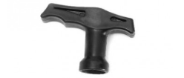 | 100
 | 1503 | Ручка стартера | 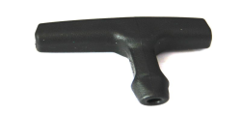 | 100
СТАРТЕРА ДЛЯ БЕНЗО-ГЕНЕРАТОРА
 | 1600 | Стартер для двигателя Honda серии GX120, GX160, GX200 мощностью 3-4,5 кВт и аналогов китайского производства (круглые металлические зацепы, диаметр 175 мм). | 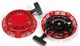 | 600
 | 1601 | Стартер для двигателя Honda серии GX120, GX160, GX200 мощностью 3-4,5 кВт (плоские металлические зацепы, диаметр 175 мм). | 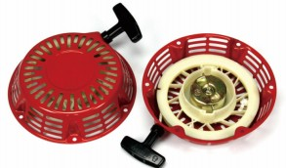 | 500
 | 1602 | Стартер для двигателя Honda серии GX340, GX390, GX610 мощностью 5-7 кВт (плоские металлические зацепы, диаметр 215 мм). |  | 600
 | 1603 | Стартер подходит для бензогенераторов мощностью 2,5 кВт (глубокая посадка,плоские металлические зацепы). | 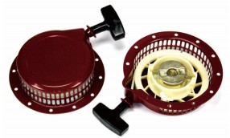 | 550
 | 1604 | Стартер подходит для двигателя Mitsubishi GM182 мощностью 2,1 кВт, установленных на бензогенераторах Hitachi E24SC. | 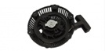 | 550
 | 1606 | Стартер подходит для двухтактного бензогенератора Yamaha ET650, ET950 мощностью 1 кВт. | 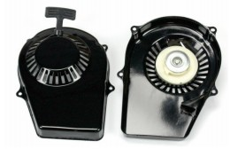 | 600
 | 1607 | Стартер для двигателя Honda серии GX240, GX270 (плоские металлические зацепы, диаметр 195 мм). |  | 600
 | 1610 | Tecumseh LEV 150A (Стартер круглой формы, наружный диаметр 150 мм, два металлических зацепа в форме лепестков). | 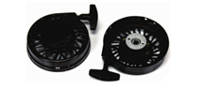 | 900
 | 1612 | Стартер для двигателя Honda серии GX390 (круглые металлические зацепы, диаметр 215 мм). | 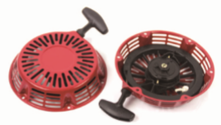 | 850
 | 1613 | Стартер для двигателя Honda серии GX240 (круглые металлические зацепы, диаметр 195 мм). |  | 800
 | 1614 | Чашка Honda GX390, GX240 (для плоских зацепов ) | 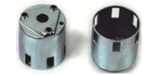 | 200
 | 1615 | Чашка Honda GX390, GX240 (для круглых зацепов ) | 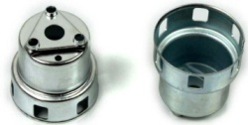 | 250
 | 1616 | Чашка Mitsubishi 154 | 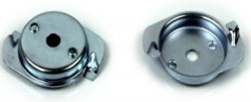 | 200
ТРИММЕРНЫЕ ГОЛОВКИ(ШПУЛИ), НОЖИ
 | 2301 | Барабан для лески триммера ELMOS (универсальный) | 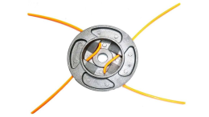 | 250
 | 2302 | Триммерная головка KOMATSU HEAD M10*1.25 (левая) | 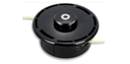 | 500
 | 2303 | Триммерная головка ECHO HEAD M10*1.25 (левая) | 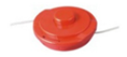 | 300
 | 2304 | Триммерная головка M10*1.25 (левая) | 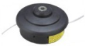 | 350
 | 2305 | Триммерная головка Makita M8*1.25 (правая) | 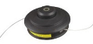 | 350
 | 2306 | Триммерная головка (M8x1.25 левая,болт) | 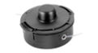
 | 2308 | Катушка для триммера AutoCut 5-2 (FS 38, 45. FSE 60, 71, 81) STIHL | 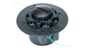
 | 2309 | Триммерная головка Homelite, Ryobi, Mcculloch (универсальная) | 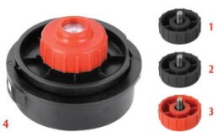 | 600
 | 2310 | Триммерная головка Makita 8*1.25 (правая) | 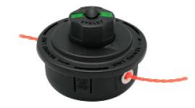 | 600
 | 2311 | Триммерная головка M8*1.25 (гайка левая)  Efco Stark 25 | 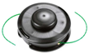 | 600
 | 2312 | Триммерная головка M8*1.25 (болт левая) Efco Stark 25
 | 2313 | Триммерная головка M8*1.25 (кнопка болт левая) для электрокосы | 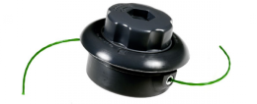
 | 2314 | Подходит для триммеров Husqvarna: M8*1.25 (гайка левая) |  | 350
 | 2315 | Триммерная головка для электрокосы  (внутреннее отверстие 6 mm) | 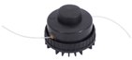 | 350
 | 2318 | Триммерная головка (М*10х1.25 мама левая) Заряд лески без разбора. Большой размер барабана, позволяет устан. леску Ø до 4мм. | 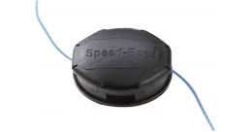 | 650
 | 2319 | Триммерная головка (М*10х1.25 мама левая) |  | 350
 | 2321 | Нож для триммера(230*1.3mm*25,4*40T) |  | 400
 | 2322 | Нож для триммера(255*1.3mm*25,4*40T) |  | 450
 | 2323 | Нож для триммера |  | 350
 | 2324 | Нож для триммера | 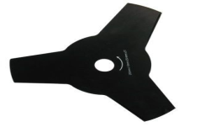 | 400
 | 2325 | Триммерная головка (М*10х1.25 мама левая) | 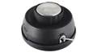 | 450
 | 2326 | Триммерная головка (М*10х1.0 мама левая) |  | 450
 | 2327 | Триммерная головка Универсальная (М*10х1.25 мама левая, М*10х1.0 мама левая, М*8х1.25 мама левая) |  | 500
ПОРШЕНЬ В СБОРЕ
 | 3100 | Поршень в сборе Oleo-Mac SPARTA 25/250 | 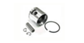
 | 3101 | Поршень в сборе бензопилы STIHL 180 | 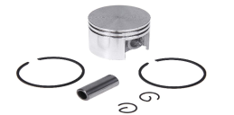 | 250
 | 3102 | Поршень бензопилы Husqvarna 142 | 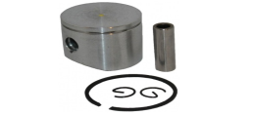 | 250
 | 3103 | Поршень в сборе Husqvarna 128 R | 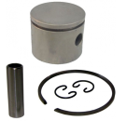 | 500
СВЕЧИ ЗАЖИГАНИЯ
 | 3200 | Свеча L7T | 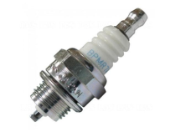 | 100
 | 3201 | Свеча короткая юбка | 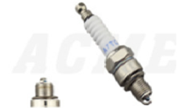 | 100
 | 3202 | Свеча длинная юбка | 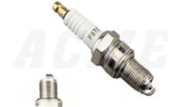 | 100
КАРБЮРАТОРЫ ДЛЯ БЕНЗО-ТЕХНИКИ
 | 3300 | Карбюратор Husqvarna 128 R | 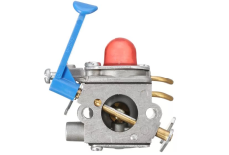 | 1500
 | 3301 | Карбюратор триммера Homelite | 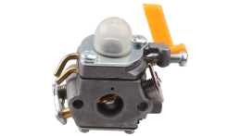 | 1000
 | 3302 | Карбюратор Хускварна 240 | 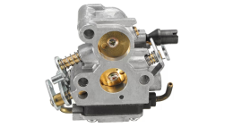 | 1500
 | 3303 | Карбюратор Чемпион -283,284 | 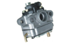 | 1100
- 5 | 3304 | Карбюратор триммера объемом 43-52 см3 (большое окно) | 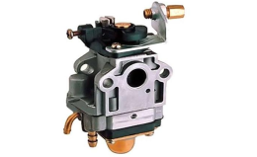 | 800
 | 3305 | Карбюратор триммера объемом 26-33 см3 (маленькое окно) |  | 800
 | 3306 | Карбюратор для триммеров и мотокос Partner, McCulloch, Flymo | 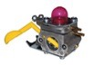 | 1600
 | 3307 | Карбюратор бензогенератора Honda серии GX340, GX390, GX610 мощностью 5-7 кВт | 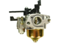 | 1300
 | 3308 | Карбюратор бензопилы STIHL 180 | 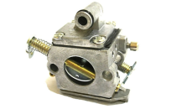 | 1000
 | 3309 | Карбюратор триммера STIHL FS 35,55 | 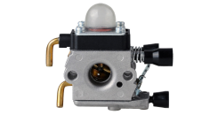 | 1400
 | 3310 | Карбюратор подходит для бензокос с передним стартером | 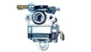 | 900
 | 3311 | Карбюратор КМБ-5 (устанавливается на мотоблок Нева) | 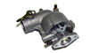 | 1500
 | 3312 | Карбюратор на STIHL MS 361 | 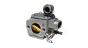 | 2000
 | 3313 | Карбюратор бензогенератора Honda серии GX120, GX160, GX200 мощностью 3-4,5 кВт | 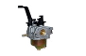 | 1100
 | 3314 | Карбюратор триммера ( маленькое окно ) | 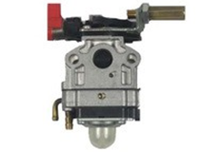
 | 3315 | Карбюратор Oleo-mac 753 (большое окно ) | 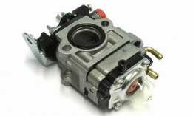 | 950
 | 3316 | Карбюратор Partner 340S-350S-360S | 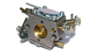 | 1100
 | 3317 | Карбюратор Husqvarna 125B 125BX 125BVX | 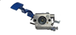 | 1900
 | 3318 | Карбюратор бензопилы STIHL 250 | 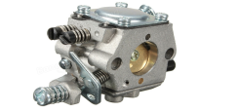 | 1000
 | 3319 | Карбюратор Husqvarna 365,372 | 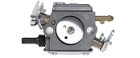 | 1200
 | 3320 | Карбюратор Oleo-mac 952 | 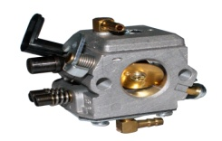 | 1600
 | 3321 | Карбюратор Echo SRM4605 | 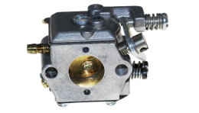 | 1300
 | 3322 | Карбюратор мотокосы Oleo-Mac Sparta 37, 38, 42, 44. | 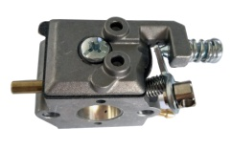 | 1200
 | 3323 | Карбюратор Husgvarna 5200 (цыганка) | 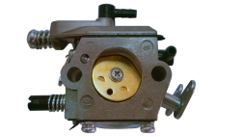 | 700
 | 3324 | Карбюратор Oleo-mac 940,941CX GS35 | 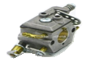 | 1300
 | 3325 | Карбюратор Briggs@Stratton | 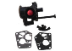
 | 3326 | Карбюратор Oleo-mac 936 | 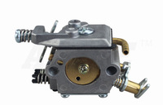 | 1400
 | 3327 | Карбюратор Oleo-Mac Sparta 25 | 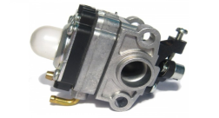 | 1100
 | 3328 | Карбюратор Husgvarna 142 | 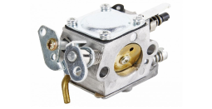 | 1000
 | 3329 | Карбюратор Партнёр 350 | 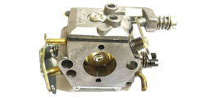 | 1000
 | 3330 | Карбюратор Husgvarna 5200 (цыганка) с подкачкой | 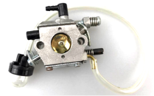 | 800
БЕНЗОБАКИ, ФИЛЬТРА, РАЗНОЕ
 | 3401 | Бензобак Briggs@Stratton (в сборе) | 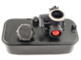 | 3000
 | 3402 | Пробка бензобака триммера | 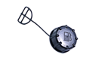 | 100
 | 3403 | Фильтр бензобака триммера в сборе |  | 100
 | 3404 | Бензобак для бензокос с объемом двигателя 32-35cc | 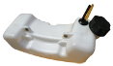 | 400
 | 3405 | Бензобак для бензокос с объемом двигателя 43-62cc | 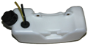 | 400
 | 3406 | Воздушный фильтр для Briggs@Stratton |  | 300
 | 3407 | Фильтр воздушный для Honda GX390 |  | 350
 | 3408 | Пробка бака STIHL MS 180 | 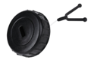 | 150
 | 3409 | Фильтр воздушный Хускварна 240 |  | 100
 | 3410 | Фильтр топливный | 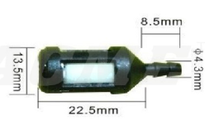 | 100
 | 3411 | Фильтр топливный | 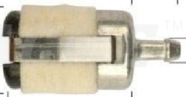 | 100
 | 3412 | Фильтр топливный | 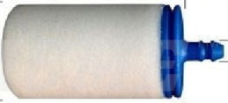 | 100
 | 3413 | Фильтр воздушный для Honda GX240 |  | 350
 | 3414 | Фильтр воздушный для Honda GX160 |  | 350
 | 3415 | Фильтр воздушный для Honda GVX160 | 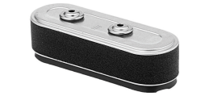 | 400
 | 3416 | Фильтр воздушный бензопилы STIHL 180 | 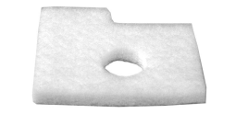 | 100
 | 3417 | Фильтр воздушный бензопилы Husgvarna 350 | 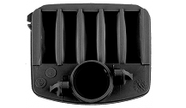 | 300
 | 3418 | Фильтр воздушный бензопилы Husgvarna 365,372 | 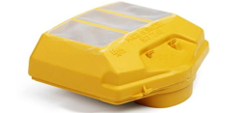 | 350
 | 3419 | Фильтр воздушный бензопилы  Partner 340S/350S/360S |  | 300
 | 3420 | Фильтр воздушный бензопилы STIHL 250 | 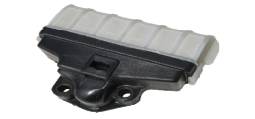 | 200
 | 3421 | Коллектор триммера TL26 | 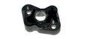 | 180
 | 3422 | Коллектор триммера TL43 52 | 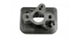 | 150
 | 3423 | Фильтр воздушный Oleo-Mac -753 | 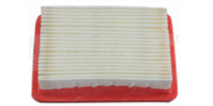 | 300
 | 3424 | Фильтр воздушный Oleo-Mac -952 | 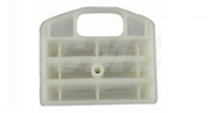
 | 3425 | Бак топливный STIHL MS180 | 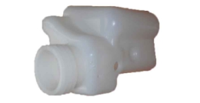 | 300
 | 3426 | Бак масляный для Stihl MS 180 | 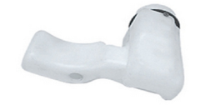 | 300
 | 3427 | Фильтр воздушный Oleo-Mac Sparta 42/44 Emak | 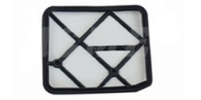
 | 3428 | Фильтр воздушный Oleo-Mac 937-941 | 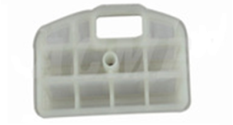
 | 3429 | Переходник карбюратора для Oleo-Mac Sparta 25 | 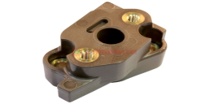
 | 3430 | Крышка бака Oleo-Mac Sparta 25 | 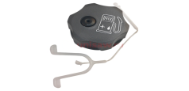
 | 3431 | Крышка бака Husqvarna 142 | 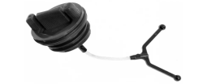 | 100
 | 3432 | Фильтр воздушный Husqvarna 142 | 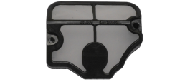 | 200
 | 3433 | Фильтр воздушный Husqvarna 445 450 | 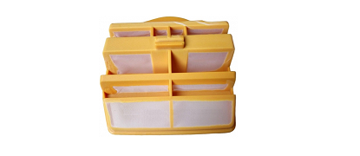 | 300
 | 3434 | Фильтр воздушный бензопилы  Partner 350 | 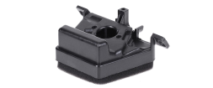 | 300
 | 3435 | Фильтр воздушный бензопилы StihlMS211 | 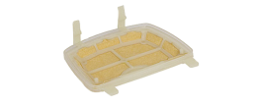 | 300
 | 3436 | Фильтр воздушный бензопилы Stihl MS 361 | 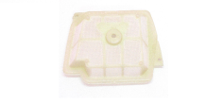 | 300
 | 3437 | Набор прокладок для Хускварна 137-142 |  | 100
 | 3438 | Набор прокладок для Хускварна 240 |  | 110
 | 3439 | Набор прокладок для Partner 350 | 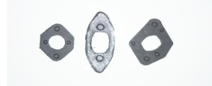 | 100
 | 3440 | Сальник коленвала с подшипником Partner 350, Husqvarna 142 | 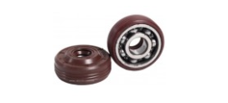 | 250
 | 3441 | Сальник коленвала Husqvarna 350 | 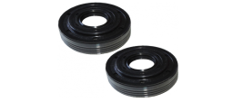 | 500
 | 3442 | Сальники коленвала для бензопилы Husqvarna 365 | 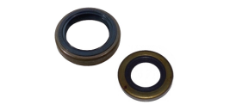 | 500
 | 3443 | Сальники коленвала для бензопилы STIHL 180 -250 | 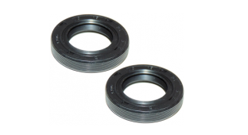 | 150
 | 3444 | Амортизатор Хускварна 345-350 | 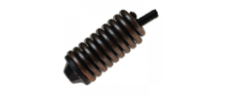 | 200
 | 3445 | Амортизатор Хускварна 345-350 | 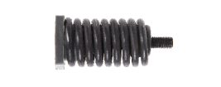 | 200
 | 3446 | Амортизатор Хускварна 365-372 | 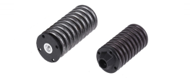 | 400
 | 3447 | Амортизатор Partner 350 | 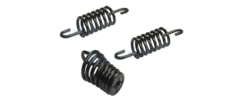 | 150
 | 3448 | Амортизатор Partner 340S-350S-360S | 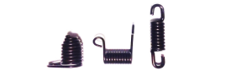 | 150
 | 3449 | Адаптер карбюратора хускварна 445 450 | 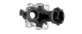 | 500
 | 3450 | Адаптер карбюратора Partner 350 | 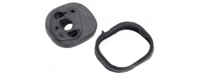 | 200
 | 3451 | Адаптер карбюратора STIHL 181-211 | 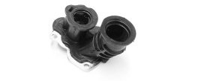
 | 3452 | Кнопка | 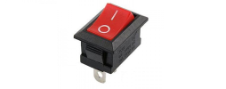 | 100
 | 3453 | Кнопка хускварна 137,61,268 | 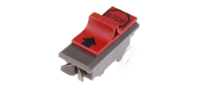 | 150
 | 3454 | Выключатель для Stihl MS180 | 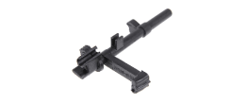 | 150
 | 3455 | Выключатель для Stihl MS250 | 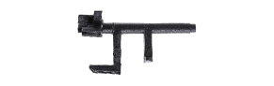 | 150
 | 3456 | Декомпрессор хускварна | 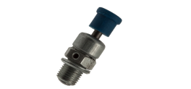 | 350
 | 3457 | Декомпрессор Штиль | 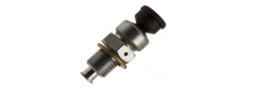 | 350
 | 3458 | Амортизатор Хускварна 240 | 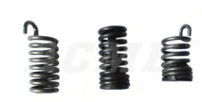 | 200
 | 3459 | Фильтр воздушный STIHL FS38 45 55 | 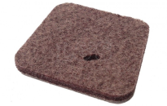 | 200
 | 3460 | Сальник коленвала для бензокос с объемом двигателя 43-62cc( TL43, TL52) | 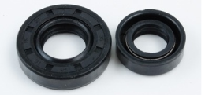 | 100
 | 3461 | Фильтр воздушный Husqvarna 128 R | 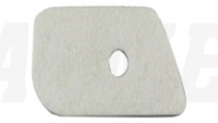 | 150
 | 3462 | Воздушный фильтр в сборе для бензокос объёмом 26см³ | 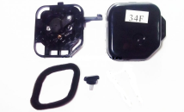 | 250
 | 3463 | Воздушный фильтр в сборе для бензокос объёмом 33см³ | 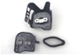 | 250
 | 3464 | Воздушный фильтр в сборе для бензокос объёмом 52см³ | 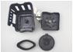 | 250
 | 3465 | Праймер | 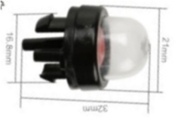 | 200
 | 3466 | Праймер | 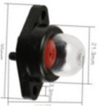 | 200
 | 3467 | Набор прокладок Husqvarna 125,128 | 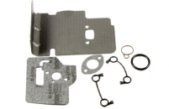 | 200
 | 3468 | Набор прокладок STIHL FS 38/45/55 | 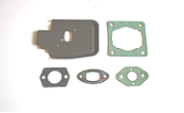
 | 3469 | Импульсный шланг Хускварна 137,142
 | 3470 | Адаптер карбюратора Husqvarna 128 R | 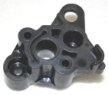
 | 3471 | Адаптер карбюратора STIHL FS38/45/55 |  | 350
 | 3472 | Коллектор триммера TL33 | 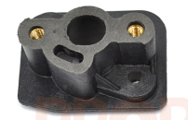 | 150
 | 3473 | Коллектор триммера TU26 | 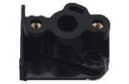
 | 3474 | Адаптер карбюратора Oleo-Mac -446/453/746/753/ 755 | 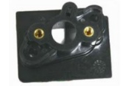
 | 3475 | Трос газа Partner 350 |  | 250
 | 3476 | Комплект шайб редуктора для бензокос (триммеров) 26,33,43,52сс | 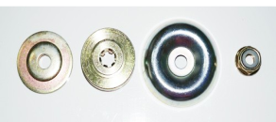 | 300
РЕДУКТОР ДЛЯ ТРИММЕРА,ШТАНГИ,ВАЛЫ,РАЗНОЕ
 | 3500 | Редуктор нижний на электротриммер квадрат 25,4 мм | 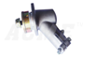 | 1000
 | 3501 | Редуктор для триммера (квадрат 26 мм) М10 | 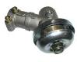 | 1000
 | 3502 | Редуктор для триммера (7 шлицов 26 мм) М10 |  | 1000
 | 3503 | Редуктор для триммера (9 шлицов 26 мм) М10 |  | 1000
 | 3504 | Переходник (7 шлицов 26 мм) | 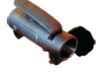 | 750
 | 3505 | Переходник (7 шлицов 26 мм) | 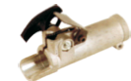 | 750
 | 3506 | Переходник (9 шлицов 26 мм) |  | 750
 | 3507 | Переходник (9 шлицов 26 мм) |  | 750
 | 3601 | Храповик для триммера (одна собачка) | 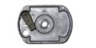 | 150
 | 3602 | Храповик для триммера (две собачки) | 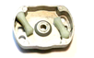 | 150
 | 3603 | Храповик для триммера 34 легкий стартер (две собачки) | 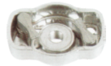 | 150
 | 3604 | Храповик для триммера 34 (одна собачка) | 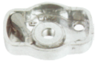 | 150
 | 3607 | Храповик для триммера Tu26/328 (одна собачка) | 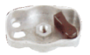 | 150
 | 3701 | Защитный кожух для триммера в сборе (универсальный) | 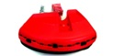 | 500
 | 3701(а) | Резец защитного кожуха для триммера | 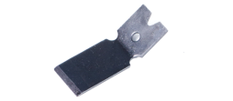 | 100
 | 3702 | Крепление ручки триммера | 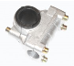 | 250
 | 3703 | Вал для бензокосы D7-квадрат, 153см | 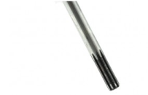 | 400
 | 3704 | Вал для бензокосы D7-7 шлицов, 153 см |  | 400
 | 3705 | Вал для бензокосы D7-9 шлицов, 153см
 | 3706 | Втулка штанги для бензокосы D-7mm | 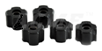 | 250
 | 3707 | Переходник для бензокосы | 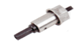 | 300
 | 3708 | Привод для бензокосы (26 мм квадрат) | 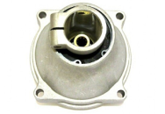 | 800
 | 3709 | Привод для бензокосы (7 шлицов 26 мм) |  | 800
 | 3710 | Привод для бензокосы (9 шлицов 26 мм) |  | 800
 | 3711 | Штанга для бензокосы D7-квадрат, 150см | 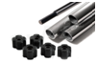 | 900
 | 3712 | Штанга для бензокосы D7-7 шлицов, 150см |  | 900
 | 3713 | Штанга для бензокосы D7-9 шлицов, 150см |  | 900
 | 3714 | Ручка триммера |  | 500
 | 3715 | Ручка газа с тросом для газонокосилки | 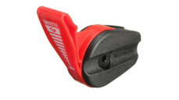 | 500
 | 3716 | Ремень бензокосы | 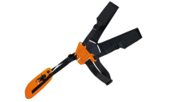 | 500
 | 3717 | Гибкий вал бензокосы 152 cm квадрат | 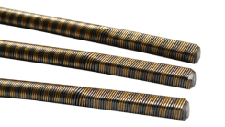 | 400
 | 3718 | Гибкий вал бензокосы 144 cm квадрат | 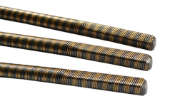 | 400
 | 3719 | Гибкий вал бензокосы 142 cm квадрат | 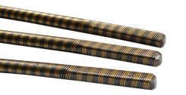 | 400
 | 3720 | Гибкий вал бензокосы 124 cm квадрат
 | 3721 | Гибкий вал бензокосы 79,5 cm квадрат |  | 350
 | 3722 | Гибкий вал бензокосы 75 cm квадрат |  | 350
 | 3723 | Гибкий вал бензокосы 74 cm квадрат |  | 350
 | 3724 | Гибкий вал бензокосы 71 cm квадрат |  | 350
 | 3725 | Гибкий вал бензокосы 63,5 cm квадрат |  | 350
 | 3726 | Редуктор для триммера Oleo-Mac Sparta 25 | 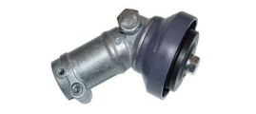
 | 3727 | Вал для бензокосы Oleo-Mac Sparta 25 | 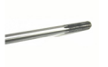
 | 3728 | Привод для бензокосы (7 шлицов 26 мм) | 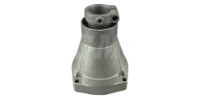 | 600
 | 3729 | Привод для бензокосы (9 шлицов 26 мм) |  | 600
 | 3730 | Крепление ручки триммера | 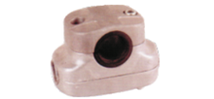 | 350
 | 3731 | Тарелка редуктора (чашка сцепления) Stihl FS38 45 55 | 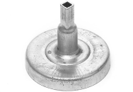
 | 3732 | Храповик стартера для триммера Stihl FS38 45 55 | 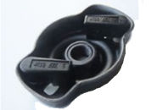
 | 3733 | Храповик стартера для триммера Husqvarna 128R | 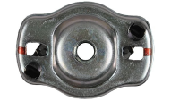
 | 3734 | Редуктор для мотокос Stihl FS 55, 56, 70 | 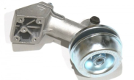 | 2300
 | 3735 | Тарелка редуктора (чашка сцепления) Oleo-Mac Sparta 42/44 Emak |  | 350
 | 3736 | Тарелка редуктора (чашка сцепления) Husqvarna 128R | 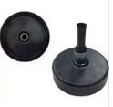
ПОРШНЕВЫЕ 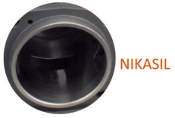ГРУППЫ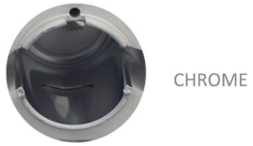
 | 3800 | Поршневая группа STIHL-MS 250/025 | 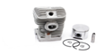 | 1300
 | 3801 | Поршневая группа Partner P340S,P350S,P360S (Chrome) | 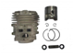 | 1700
 | 3802 | Поршневая группа Husqvarna 235-240 | 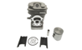 | 1600
 | 3803 | Поршневая группа MITSUBISHI TL 43  (для бензокос объёмом 43см³ ) | 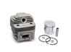 | 900
 | 3804 | Поршневая группа MITSUBISHI TL52  (для бензокос объёмом 52см³) |  | 900
 | 3805 | Поршневая группа Oleo-Mac Sparta 42/44 Emak (Chrome) | 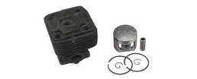 | 2000
 | 3806 | Поршневая группа STIHL-MS 180 (Chrome) | 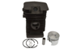 | 1200
 | 3807 | Поршневая группа Partner P-842 (Chrome) | 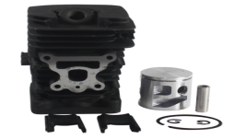 | 3000
 | 3808 | Поршневая группа Oleo-Mac -740 (Chrome) | 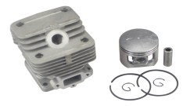 | 2100
 | 3809 | Поршневая группа Oleo-Mac -937,941. Efco-137 (Chrome) | 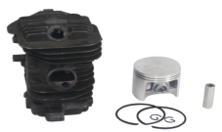 | 2200
 | 3810 | Поршневая группа TL -26  (для бензокос объёмом 26см³) | 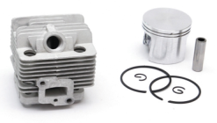 | 900
 | 3811 | Поршневая группа TL -33  (для бензокос объёмом 33см³) | 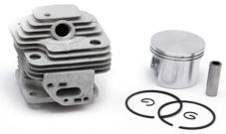 | 900
 | 3812 | Поршневая группа STIHL-FS 55 (Chrome) | 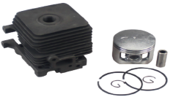 | 1600
 | 3813 | Поршневая группа Oleo-Mac -753, Efco 8530 (Chrome) | 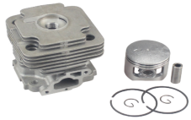 | 2500
 | 3814 | Поршневая группа Oleo-Mac -952(Chrome) | 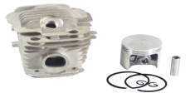 | 2700
 | 3815 | Поршневая группа Homelite-S25 | 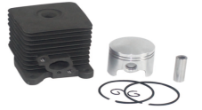 | 1100
 | 3816 | Поршневая группа ECHO GT-22, SRM-22(Chrome) | 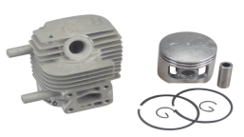 | 1500
 | 3817 | Поршневая группа ECHO -SRM 4605 (Chrome) | 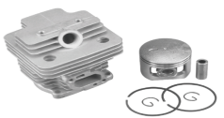 | 2300
 | 3818 | Поршневая группа для бензопил Stihl 361 | 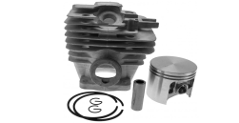 | 2000
 | 3819 | Поршневая группа для бензопил Stihl MS 211(Chrome) | 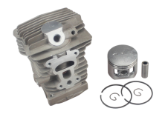
 | 3820 | Поршневая группа для бензопил Husqvarna 142 | 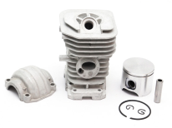 | 1300
 | 3821 | Поршневая группа Husqvarna 143R | 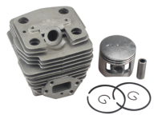 | 1400
 | 3822 | Поршневая группа для бензопил Husqvarna 350 | 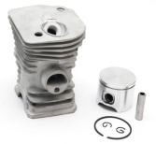 | 1600
 | 3823 | Поршневая группа для бензопил Husqvarna 365 | 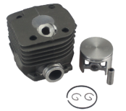 | 2000
 | 3824 | Поршневая группа Partner 350/351 | 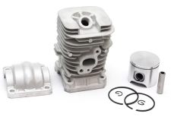 | 1400
 | 3825 | Поршневая группа Homelite-S30 | 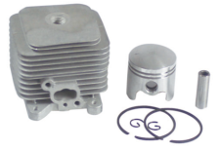 | 1100
 | 3826 | Поршневая группа для бензопил 3800 (Chrome) | 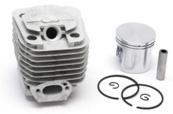
 | 3827 | Поршневая группа для бензопил 4500 | 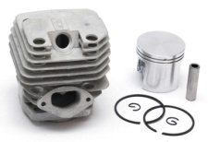 | 1000
 | 3828 | Поршневая группа для бензопил 5200 | 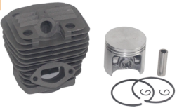 | 900
 | 3829 | Поршневая группа Husqvarna 445-450 (Chrome) | 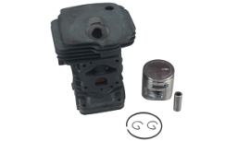 | 350
 | 3830 | Поршневая группа Oleo-Mac SPARTA 25/250 (Nikasil)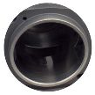 | 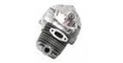
 | 3831 | Поршневая группа Homelite- 3045/3055 (Chrome) | 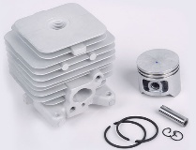
 | 3832 | Поршневая группа Husqvarna 128R (Chrome) | 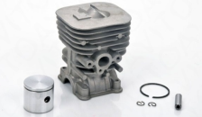 | 2000
МАСЛЯНЫЕ НАСОСЫ
 | 3900 | Масляный насос для бензопил Oleo-Mac 937, 941, 947, 952 | 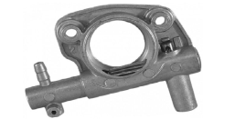 | 800
 | 3901 | Масляный насос для бензопил Husqvarna 235/236/240 | 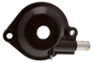 | 450
 | 3902 | Масляный насос для бензопил Partner P340S,P350S,P360S | 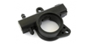 | 400
 | 3904 | Привод маслонасоса Husgvarna 5200 (цыганка) | 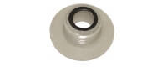 | 150
 | 3905 | Масляный насос для бензопил  STIHL-MS 180 | 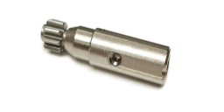 | 250
 | 3906 | Привод маслонасоса STIHL-MS 180 | 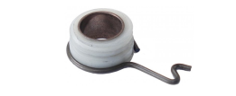 | 200
 | 3907 | Привод маслонасоса Husqvarna 365/372 | 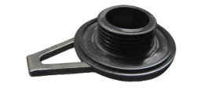 | 200
 | 3908 | Привод маслонасоса Husqvarna 142 | 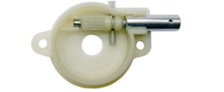 | 250
 | 3909 | Привод маслонасоса Husqvarna 445 450 | 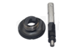 | 500
 | 3910 | Масляный насос для бензопил Partner 350 | 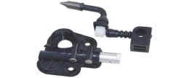 | 200
 | 3911 | Привод маслонасоса Oleo-Mac 947, 952 |  | 220
 | 3912 | Маслянный насос в сборе Husqvarna 365/372 | 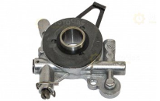 | 500
ЗАПЧАСТИ ДЛЯ БЕНЗО-ГЕНЕРАТОРА
 | 4000 | Катушка зажигания Honda серии GX120, GX160, GX200 мощностью 3-4,5 кВт | 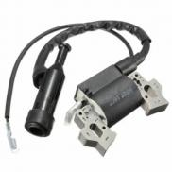 | 450
 | 4001 | AVR - Honda серии GX120, GX160, GX200 мощностью 3-4,5 кВт | 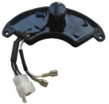 | 380
 | 4002 | AVR- Honda серии GX120, GX160, GX200 мощностью 3-4,5 кВт | 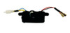 | 380
 | 4003 | Кран для бензобака | 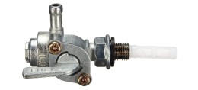 | 200
 | 4004 | Кран для бензобака | 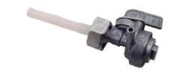 | 200
 | 4005 | Бензобак Honda (в сборе) | 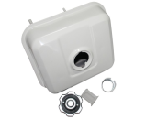 | 800
 | 4006 | Катушка заряда АКБ 12В, 168F | 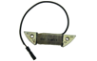 | 350
 | 4007 | AVR - Honda серии GX340, GX390, GX610 мощностью 5-7 кВт |  | 550
 | 4009 | Амортизаторы для генератора Honda серии GX120, GX160, GX200 мощностью 3-4,5 кВт |  | 400
 | 4010 | Катушка зажигания Honda серии GX390, 340 | 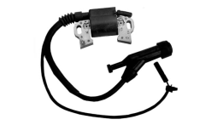 | 600
 | 4011 | Поршень для двигателей Honda GX120, GX160, GX200 . 5.5 л.с (ВЫСОКИЙ) | 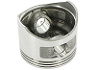 | 400
 | 4012 | Поршень для двигателей Honda GX120, GX160, GX200 . 6.5 л.с (НИЗКИЙ) |  | 400
 | 4013 | Кольцо поршня Honda GX120, GX160, GX200 | 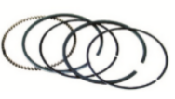 | 200
 | 4014 | Угольные щетки Honda GX120, GX160, GX200 | 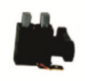 | 150
 | 4015 | Колпачок |  | 150
 | 4016 | Коленвал Honda генератора GX120, GX160, GX200. | 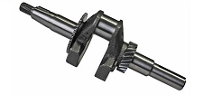 | 900
 | 4017 | Коленвал генератора Honda GX120, GX160, GX200. | 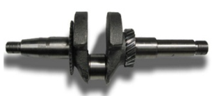 | 900
 | 4020 | Шатун для генераторов Honda GX120, GX160, GX200. | 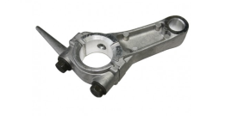 | 400
 | 4021 | Датчик масла двигателя Honda | 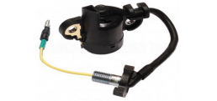 | 350
Звёздочки для бензопил
 | 4100 | Звёздочка штиль 180 ( 3/8 ) с подшипником | 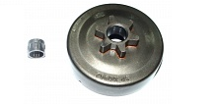 | 400
 | 4101 | Звездочка Husqvarna 137,142,235,240 (0,325) с подшипником | 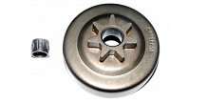 | 400
 | 4102 | Звездочка Partner P340S,P350S,P360S с подшипником | 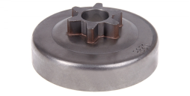
 | 4103 | Звездочка Husgvarna 5200 (цыганка) с подшипником | 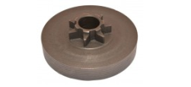 | 300
 | 4104 | Звездочка Husgvarna 5200 (цыганка) сменный венец , с подшипником | 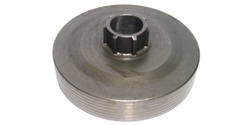 | 300
 | 4105 | Венец 3/8 (BIG) | 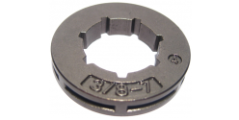 | 150
 | 4106 | Венец 0,325 | 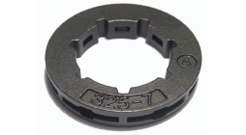 | 150
 | 4107 | Венец 3/8 Small |  | 150
 | 4108 | Венец 3/8-7(MINI) PICCO | 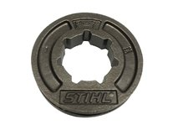 | 150
 | 4109 | Звездочка Husqvarna 365 (0,325) с подшипником | 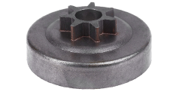 | 400
 | 4110 | Звёздочка штиль 180 ( 3/8 ) сменный венец, с подшипником | 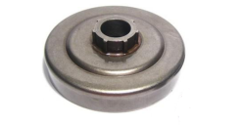 | 300
 | 4111 | Звездочка Husqvarna 137,142,235,240 (0,325) сменный венец, с подшипником | 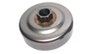 | 300
 | 4112 | Звездочка Forward FGS-2500 ( 6T ), с подшипником | 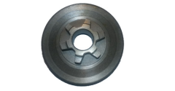 | 350
 | 4113 | Звездочка Forward FGS-2500 ( 8T ) с подшипником |  | 350
 | 4114 | Звездочка для бензопилы 3800 , с подшипником |  | 400
 | 4115 | Звездочка для бензопилы Partner 350, с подшипником | 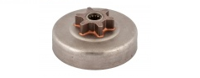 | 350
 | 4116 | Звездочка Husqvarna 365 (0,325) с подшипником | 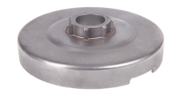 | 500
 | 4117 | Чашка сцепления с подшипником штиль-230,250 | 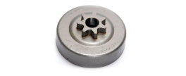 | 350
Крышки тормоза,корпус для бензопил
 | 4200 | Крышка тормоза Husqvarna 235-240 | 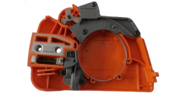 | 1000
 | 4201 | Крышка тормоза P340S,P350S,P360S | 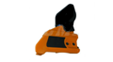 | 700
 | 4202 | Корпус двигателя STIHL 180 | 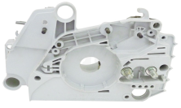 | 2100
 | 4203 | Крышка тормоза цепи в сборе для Husqvarna365/372 |  | 800
 | 4204 | Крышка цепи для бензопил 4500, 5200 | 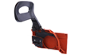 | 500
 | 4205 | Корпус двигателя Husqvarna 365/372 | 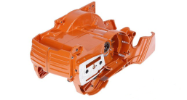 | 3500
 | 4206 | Корпус двигателя STIHL 210/230/250 | 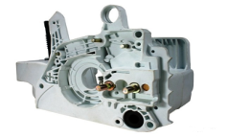 | 2100
 | 4207 | Рукоятка задняя STIHL MS 210/230/250 | 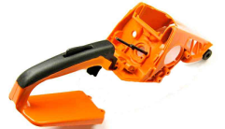 | 1200
 | 4208 | Рукоятка задняя Husqvarna 365/372 | 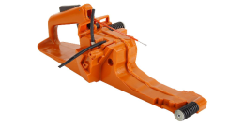 | 2100
 | 4209 | Крышка цепи для бензопил Husqvarna 142 | 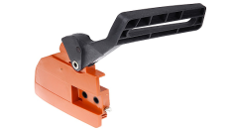 | 700
 | 4210 | Крышка цепи для бензопил Partner 350 | 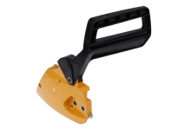 | 600
 | 4211 | Корпус двигателя Husqvarna 142 | 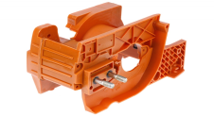 | 1500
 | 4212 | Корпус двигателя (картер) для Husqvarna 340,350 | 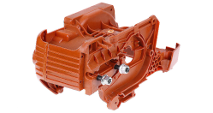 | 1600
 | 4213 | Рукоятка задняя Husqvarna 340,350 | 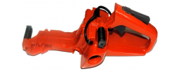 | 1200
 | 4214 | Рукоятка задняя Husqvarna 142 | 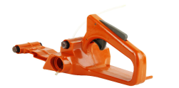 | 900
 | 4215 | Корпус топливного бака с ручкой для бензопил Stihl 361 | 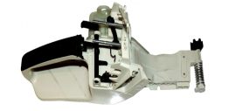
 | 4216 | Ручка тормоза для STIHL MS 290 | 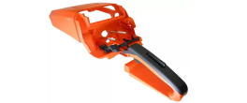
 | 4217 | Ручка тормоза для Husqvarna 445 450 | 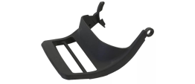
 | 4218 | Ручка боковая для бензопилы STIHL 170-180 | 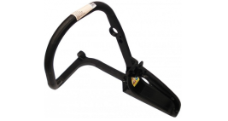 | 750
 | 4219 | Ручка боковая для бензопилы STIHL 250 | 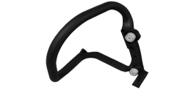 | 550
 | 4220 | Ручка тормоза для STIHL 170-180 | 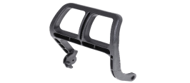 | 410
 | 4221 | Ручка тормоза для Husqvarna 365/372 | 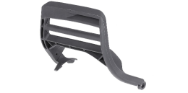 | 410
 | 4222 | Корпус двигателя Husqvarna 445,450 | 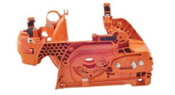
КАТУШКИ ЗАЖИГАНИЯ ДЛЯ БЕНЗОПИЛ И ТРИММЕРА
 | 4301 | Катушка зажигания штиль 180 | 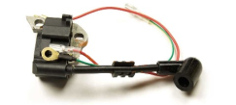 | 550
 | 4302 | Катушка зажигания подходит для триммера чемпион | 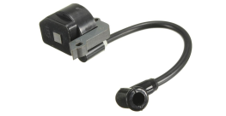 | 600
 | 4303 | Катушка зажигания Husgvarna 5200 (цыганка) | 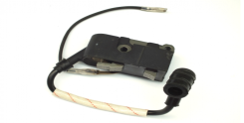 | 450
 | 4304 | Катушка зажигания Husgvarna 340,350 | 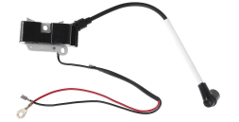 | 900
 | 4305 | Катушка зажигания P340S,P350S,P360S | 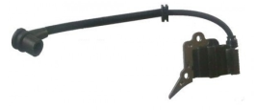 | 700
 | 4306 | Катушка зажигания для китайских бензокос объемом 43 см³ | 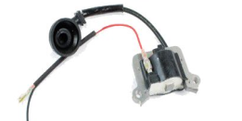 | 500
 | 4307 | Катушка зажигания Husgvarna 365 | 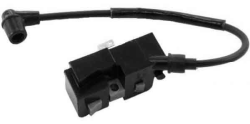 | 1000
 | 4308 | Катушка зажигания Oleo-mac 937-941 | 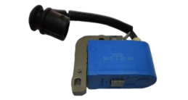 | 950
 | 4309 | Катушка зажигания Husgvarna 435,440 445, 450, 455,460 | 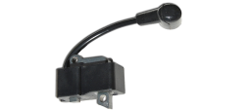 | 1300
 | 4310 | Катушка зажигания Партнёр 350 | 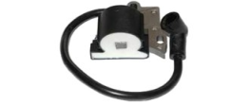 | 700
 | 4311 | Катушка зажигания Штиль 250 | 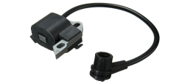 | 700
СЦЕПЛЕНИЕ ДЛЯ БЕНЗОПИЛЫ И БЕНЗОТРИММЕРА
 | 4400 | Сцепление в сборе бензопилы 3800 | 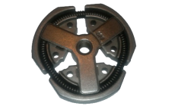 | 250
 | 4401 | Сцепление в сборе бензопилы 5200 | 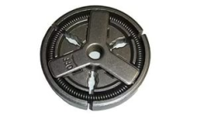 | 250
 | 4402 | Сцепление в сборе бензотриммера STIHL-FS 55 | 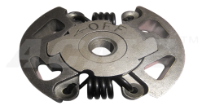 | 800
 | 4403 | Сцепление в сборе бензотриммера Oleo-Mac Sparta 42/44 Emak | 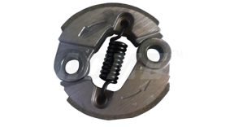 | 700
 | 4404 | Сцепление в сборе бензопилы 137,142,351 | 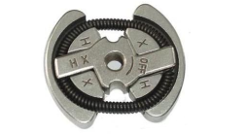 | 300
 | 4405 | Сцепление в сборе бензопилы Oleo-Mac GS 35 | 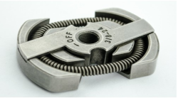 | 350
 | 4406 | Сцепление в сборе бензопилы Stihl MS 180 ,250 | 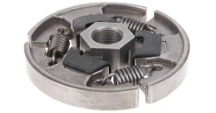 | 350
 | 4407 | Сцепление в сборе бензопилы P340S,P350S,P360S | 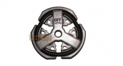 | 450
 | 4408 | Сцепление в сборе бензотриммера TL 33 TL43 TL52 | 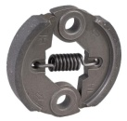 | 300
 | 4409 | Сцепление в сборе бензопилы Oleo-Mac 937/941/952 | 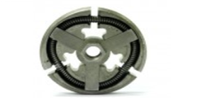 | 410
 | 4410 | Муфта сцепления триммера Oleo-Mac SPARTA 25S, 25, 25TR | 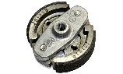 | 700
 | 4411 | Сцепление в сборе бензопилы Husqvarna 365/372 | 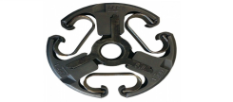 | 550
 | 4412 | Сцепление в сборе бензопилы 445, 450, 455, 460. | 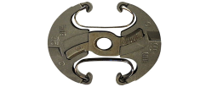 | 580
 | 4413 | Сцепление в сборе бензотриммера TL26 33 TU26 | 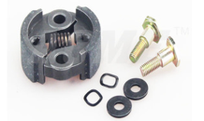 | 350
 | 4414 | Сцепление в сборе бензотриммера homelite S25/30 | 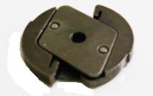
НАТЯЖИТЕЛИ ЦЕПИ
 | 4500 | Натяжитель цепи Husqvarna Partner | 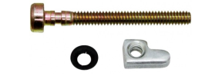 | 100
 | 4501 | Натяжитель цепи 26сс |  | 100
 | 4502 | Натяжитель цепи Husqvarna 365/372 | 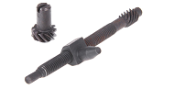 | 350
 | 4503 | Натяжитель цепи STIHL 180 | 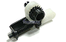 | 350
 | 4504 | Натяжитель цепи STIHL 180 | 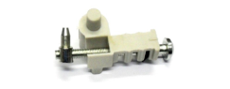 | 150
 | 4505 | Натяжитель цепи Oleo-Mac 936, 940,941 | 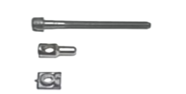
 | 4506 | Натяжитель цепи Oleo-Mac 947 952 | 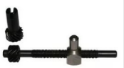
ГЛУШИТЕЛЬ
 | 4600 | Глушитель STIHL 180 | 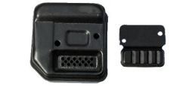 | 450
 | 4601 | Глушитель Oleo-Mac SPARTA 25/250 | 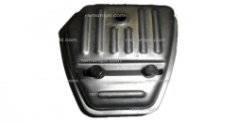
 | 4602 | Глушитель хускварна 365 | 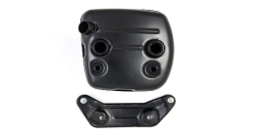 | 450
 | 4603 | Глушитель хускварна 445 450 | 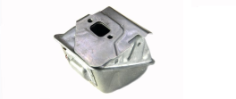 | 450
Направляющая планка (ШИНА)
 | 4700 | Направляющая планка 0.325 18" 72LP |  | 550
 | 4701 | Направляющая планка 0.325 20" 76LP |  | 550
ЗАПАСНЫЕ ЧАСТИ ДЛЯ ЭЛЕКТРО-ИНСТРУМЕНТА
 | 5100 | Ствол перфоратора Hitachi DH 24 PB 3 в сборе | 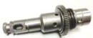 | 1400
 | 5101 | Ствол в сборе макита 24-50 | 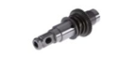 | 1300
 | 5102 | Промвал макита 24-50 | 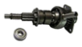 | 1200
 | 5103 | Выключатель макита 24-50 | 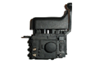 | 350
 | 5104 | Промвал для Хитачи DH-24PC3 | 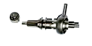 | 1400
 | 5105 | Ствол в сборе для перфоратора Макита HR2470 | 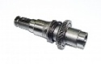 | 1400
 | 5106 | Промвал макита 24-70 | 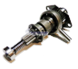 | 1200
 | 5107 | Якорь (ротор) на Makita HR2450 | 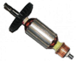 | 1100
 | 5108 | Выключатель Hitachi 180 | 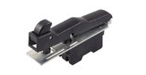 | 350
 | 5109 | Выключатель для УШМ 9069/GA 9020 Макита | 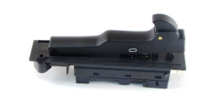 | 380
 | 5111 | Выключатель для перфоратора Bosch 2-26 | 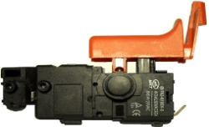 | 360
 | 5112 | Ствол перфоратора BOSCH GBH 2-24 | 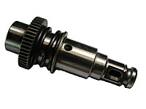 | 1200
 | 5113 | Ствол для МАКИТА 5201, 5210, 5211 | 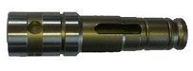 | 1500
 | 5114 | Ствол для Макита HM1202C | 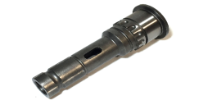 | 2100
 | 5115 | Ремкомплект патрона для перфоратора Makita 2450 | 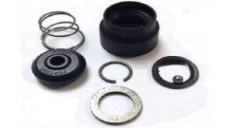 | 180
 | 5116 | Якорь на перфораторы Bosch 2-26 (7зубов) | 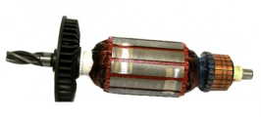 | 950
 | 5117 | Выключатель для BOSCH GBH 2-24 | 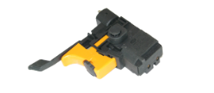 | 350
 | 5118 | Ствол для МАКИТА HR5001C | 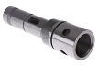 | 2100
 | 5119 | Муфта МАКИТА HR5001C | 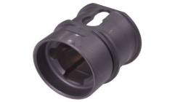 | 1500
 | 5120 | Щеткодержатель Bosch 2-26 ( в сборе ) | 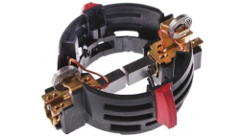 | 350
 | 5121 | Ствол для перфоратора Bosch 2-26 | 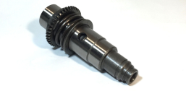 | 950
 | 5122 | Стволик для перфоратора Bosch 2-26 | 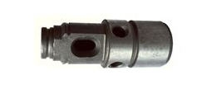 | 350
 | 5123 | Выключатель Makita 1500 | 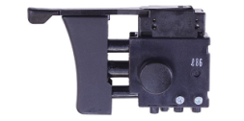 | 480
 | 5124 | Выключатель для болгарки | 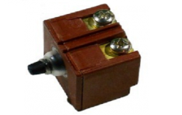 | 250
 | 5125 | Выключатель Makita HM1304, HR5001C | 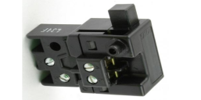 | 300
 | 5126 | Рем.комплект ствола перфоратора макита 2450 | 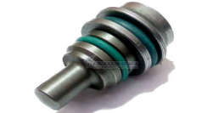 | 350
 | 5127 | Гильза перфоратора макита 2450 | 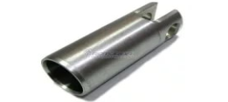 | 300
 | 5128 | Ремкомплект патрона для перфоратора Bosch 2-26 ( за 10 штук ) | 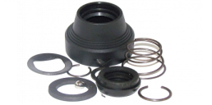 | 200

